WRAP
Araç Çubuğu Features>Wrap

İç/Dış Bükey Sıvama Kayar menü Insert>Features>Wrap

Düzlemsel yüzeylere çizilen taslak çizimleri, dairesel veya eğri yüzeylere iç/dış bükey olarak sıvama işlemi yapan bir komuttur.

Uygulama 1:
Front düzlemine bir sketch açılır. Eşmerkezli farklı çaplarda iki çember çizilir.
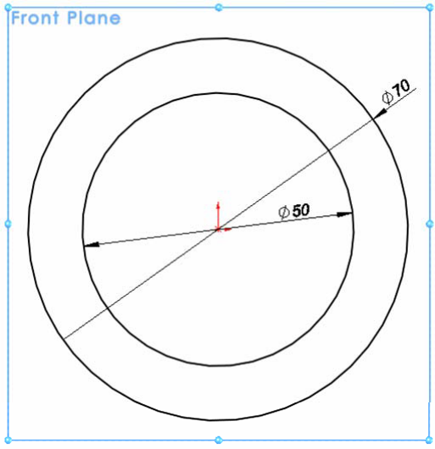

Extrude ekleme komutuna girilir. Extrude özellik yöneticisi aşağıdaki gibi ayarlanır. OK düğmesine tıklanır.

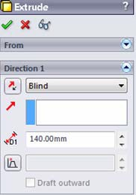

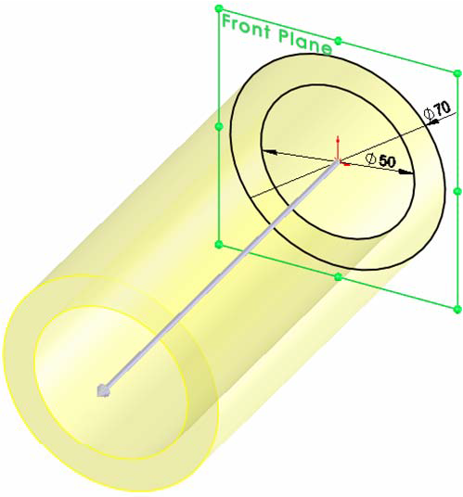Right düzlemine bir sketch açılır, aşağıdaki şekil çizilerek konumlandırılır.

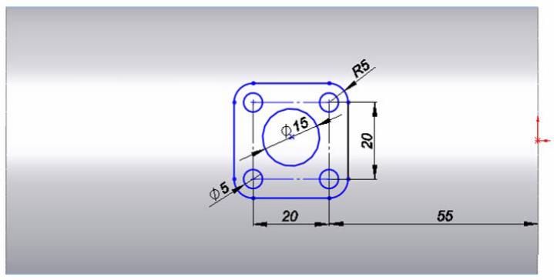

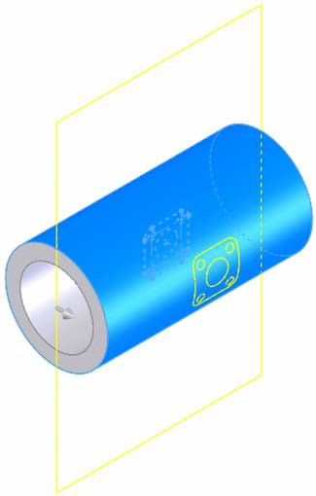Wrap komutuna girilir. Silindirik Face<1> yüzeyine tıklanır. OK düğmesine tıklanır. Wrap1 özellik yöneticisi aşağıdaki gibi ayarlanır. Emboss, taslak çizimi girilen kalınlıkta çıkıntı vererek; Deboss, girinti vererek; Scribe, yüzeyi farklı yüzeyler haline getirerek sıvama işlemi yapar.

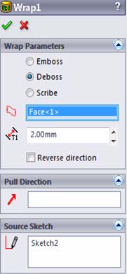
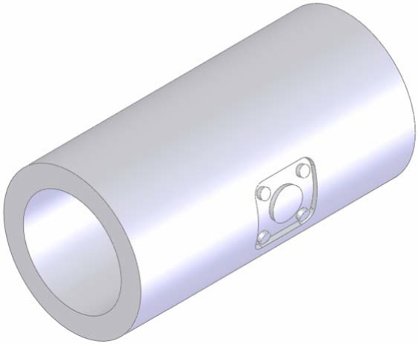

Emboss Deboss Scribe

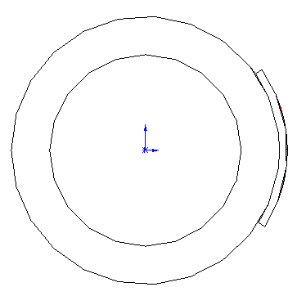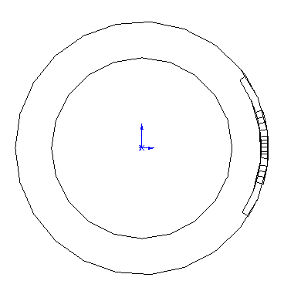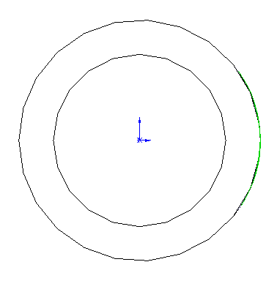Uygulama 2:
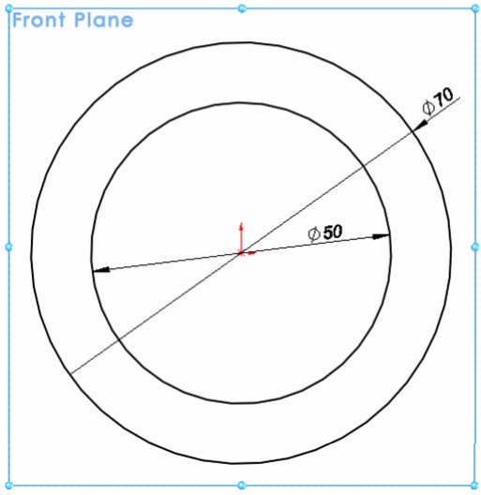Front düzlemine bir sketch açılır. Eşmerkezli farklı çaplarda iki çember çizilir.

Extrude ekleme komutuna girilir. Extrude özellik yöneticisi aşağıdaki gibi ayarlanır. OK düğmesine tıklanır.

Right düzlemine bir sketch açılır.

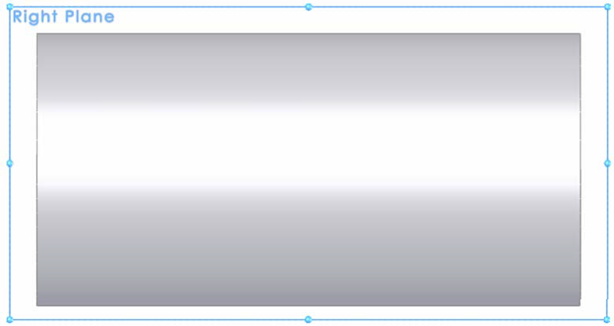

Tools>Sketch Tools>Sketch Picture komutuna girilir. Open diyalog kutusundan sıvanacak resim seçilir. Open (Aç) düğmesine tıklanır.

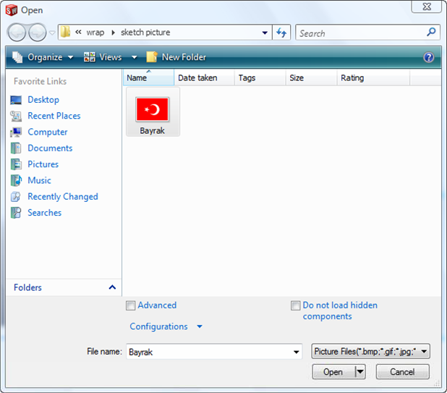

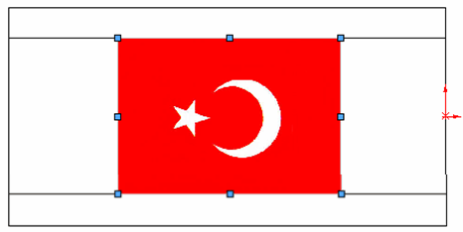Sketch Picture özellik yöneticisi aşağıdaki gibi ayarlanarak, resim parça ortasına konumlandırılır.

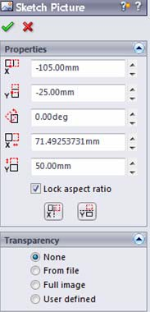

Line ve 3 Point Arc komutuyla bayrak üzerinden gidilerek şekli çizilir. OK düğmesine tıklanır.

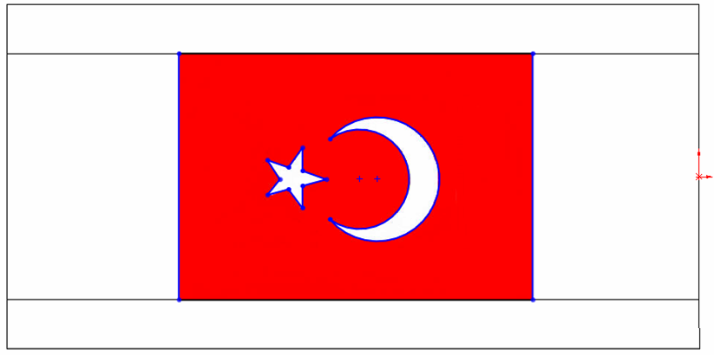

Tasarım ağacından Sketch5 üzerine çift tıklanır. Sketch5 altında çıkan Sketch Picture seçilerek Delete ile silinir. Wrap komutuna girilir. Silindirik Face<1> yüzeyine tıklanır. Wrap özellik yöneticisi aşağıdaki gibi ayarlanır. OK düğmesine tıklanır.

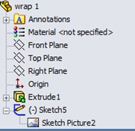

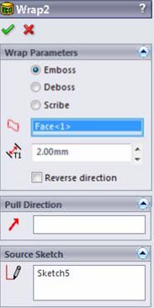

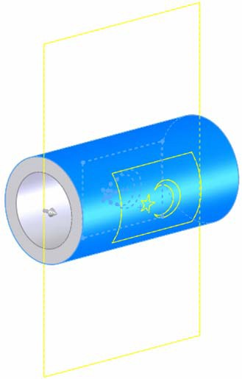Kayar menüden, Edit>Apperance>Color girerek bayrak renklendirilir.

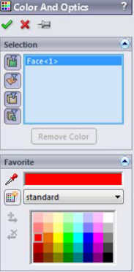

Tasarım ağacından Wrap2 ‘nin sadece Edit Feature kısmı silinir. Front düzlemine daha önce açılmış olan sketch1 ’e Edit Sketch ‘den girilerek aşağıdaki şekilde düzenlenir;
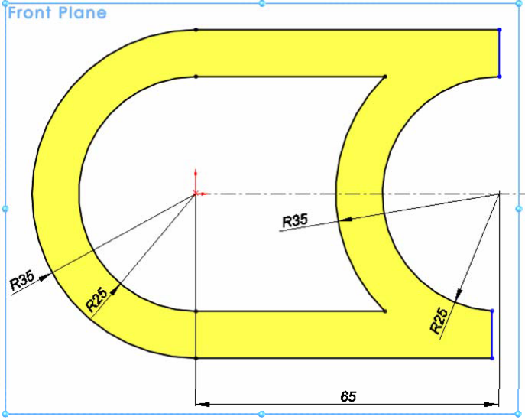
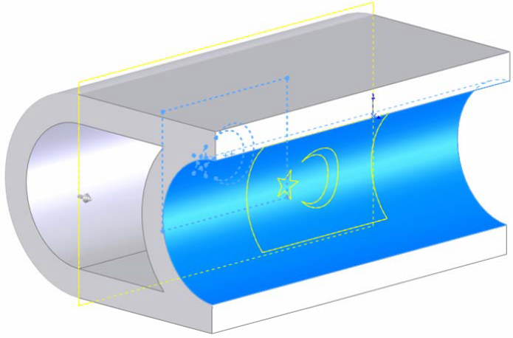Wrap komutuna girilir. Silindirik Face<1> yüzeyine tıklanır. Wrap1 özellik yöneticisi aşağıdaki gibi ayarlanır. OK düğmesine tıklanır. Böylece dış bükey yüzeyler yanında içbükey yüzeylere de Wrap komutunun uygulandığı görülmektedir.
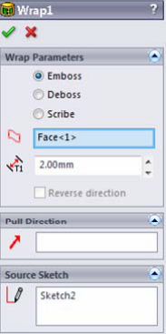

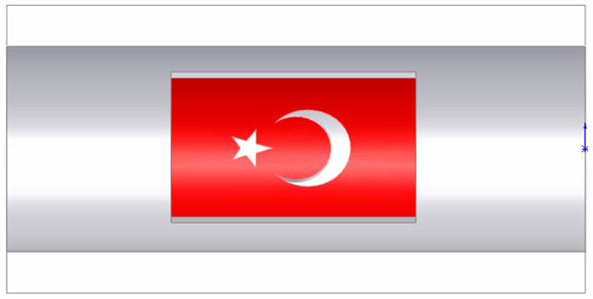

Tasarım ağacından Wrap1 ‘nin sadece Edit Feature kısmı tekrar silinir. Front düzlemine daha önce açılmış olan sketch1 ’ye Edit Sketch ‘den girilerek aşağıdaki şekilde bir yüzeyi eğrisel olarak tekrar düzenlenir;

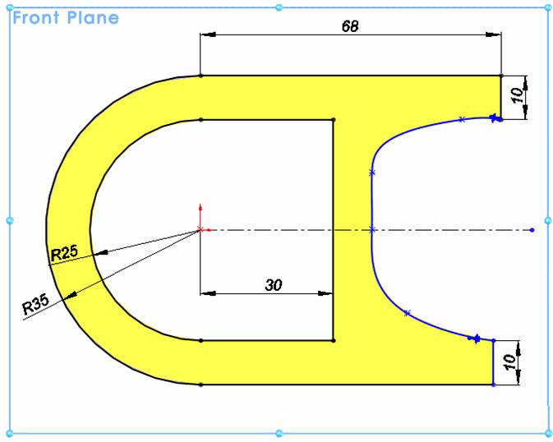

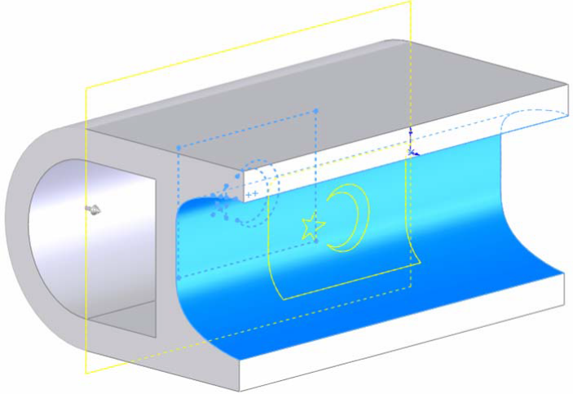Wrap komutuna girilir. Silindirik Face<1> yüzeyine tıklanır. Wrap1 özellik yöneticisi aşağıdaki gibi ayarlanır. OK düğmesine tıklanır. Böylece eğri yüzeylere de Wrap komutunun uygulandığı görülmektedir.

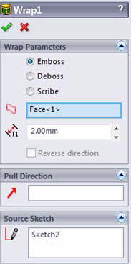

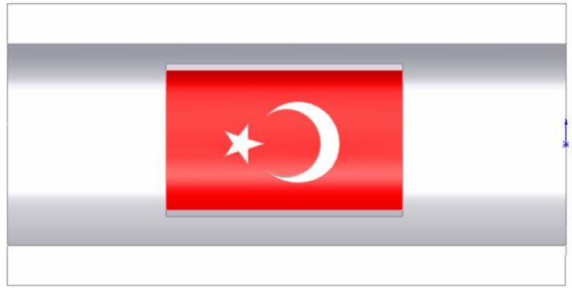

DEFORM
Araç Çubuğu Features>Deform

Deformasyon Kayar menü Insert>Features>Deform

Uygulama 1:
Front düzlemine bir sketch açılır. Aşağıdaki şekil çizilir.

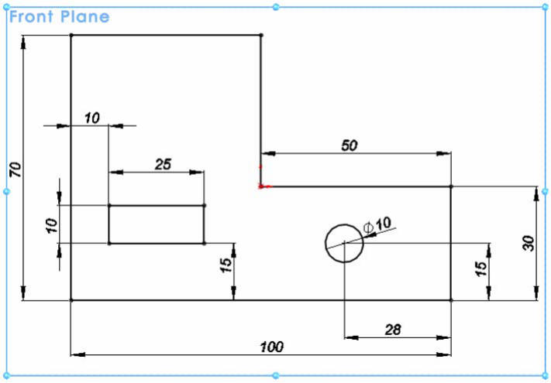

Extrude ekleme komutuna girilir. Extrude1 özellik yöneticisi aşağıdaki gibi ayarlanır. OK düğmesine tıklanır.

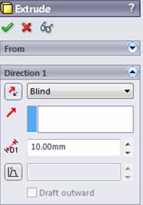

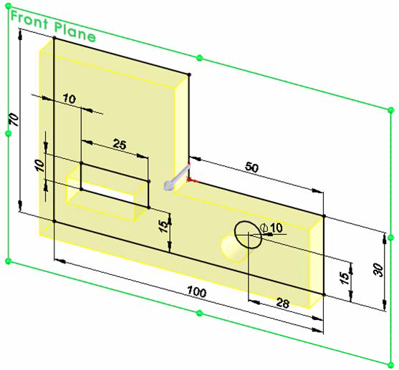Deform komutuna girilir. Deform tipi, Point seçilir. Face<1> yüzeyine herhangi bir noktasına tıklanır.
Deform1 özellik yöneticisi aşağıdaki gibi ayarlanır. OK düğmesine tıklanır.

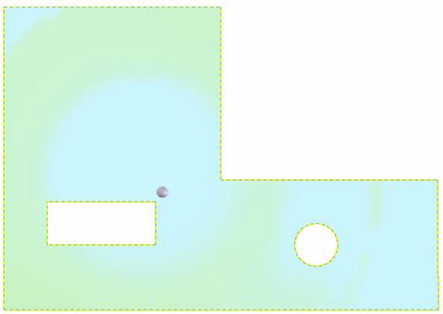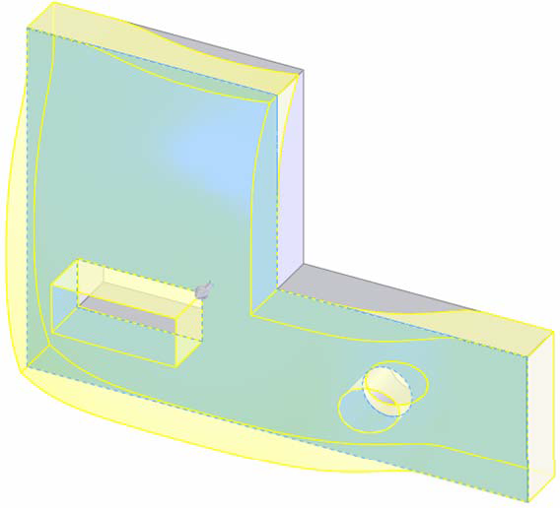

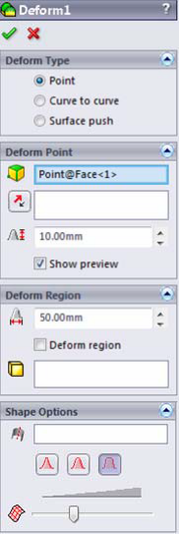

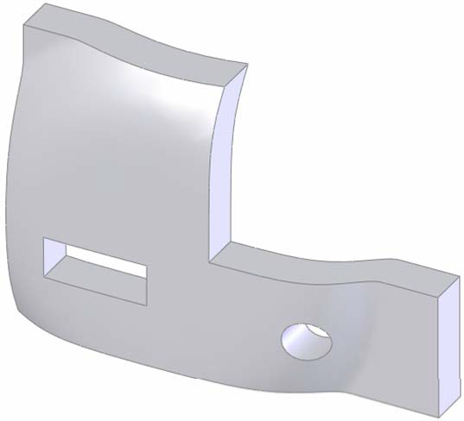

Uygulama 2:
Front düzlemine bir sketch açılır. Taslak şekil çizilir. Extrude ekleme komutuna girilir. Extrude1
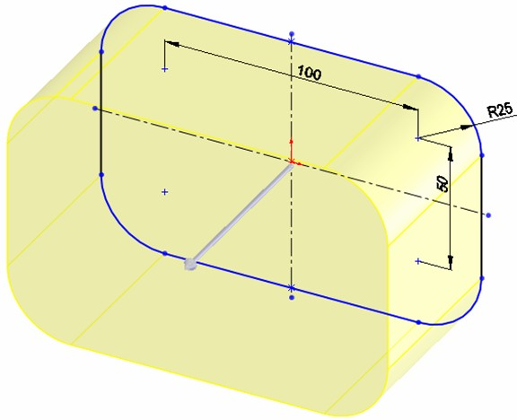özellik yöneticisi aşağıdaki gibi ayarlanır. OK düğmesine tıklanır.

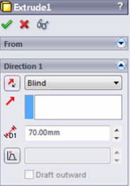

Face <1> yüzeyi seçilir ve Referans Geometry ‘den Plane düğmesine tıklanır. Plane1 özellik yöneticisi aşağıdaki gibi ayarlanır. OK düğmesine tıklanır.

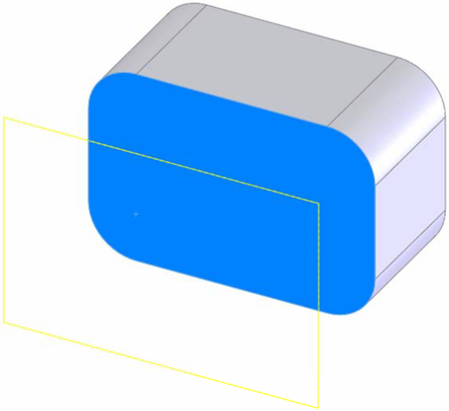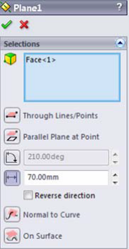

Plane1 düzlemine sketch açılır, Çember çizilir.

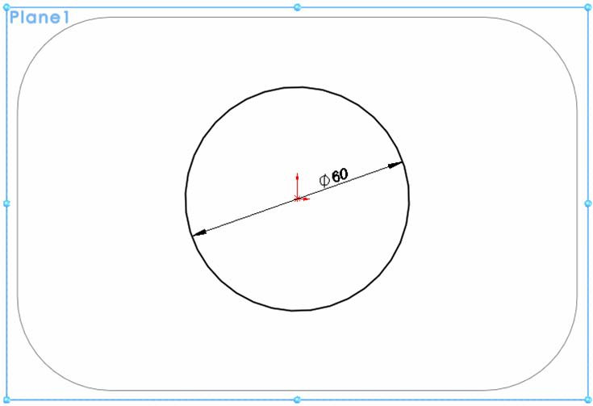

Extrude ekleme komutuna girilir. Extrude2 özellik yöneticisi aşağıdaki gibi ayarlanır. OK düğmesine tıklanır.

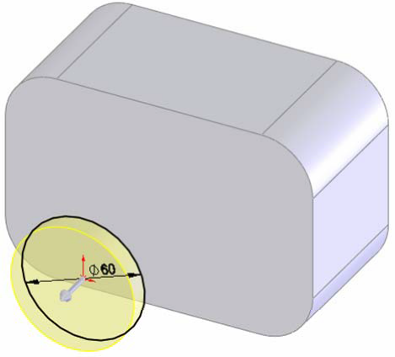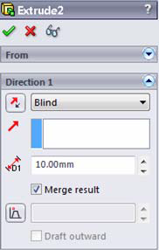

Deform komutuna girilir. Deform tipi, Curve to curve seçilir. Initial curves, şekilde gösterilen kenarlar seçilir, yeşile dönüşür. Target curves, seçilir, pembeye dönüşür. Fixed curves/Edges/Faces, sabit kenarlar seçilir, lacivert rengine dönüşür. Additional curves to be deformed, deformasyona uğrayan yüzeyler seçilir, cyan rengine dönüşür. Deform1 özellik yöneticisi aşağıdaki gibi ayarlanır. OK düğmesine tıklanır.

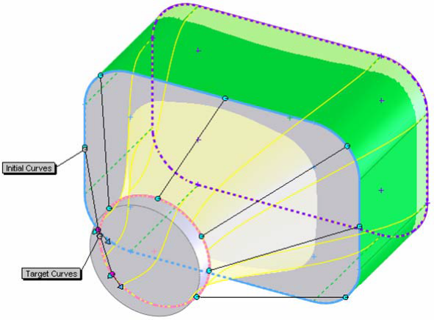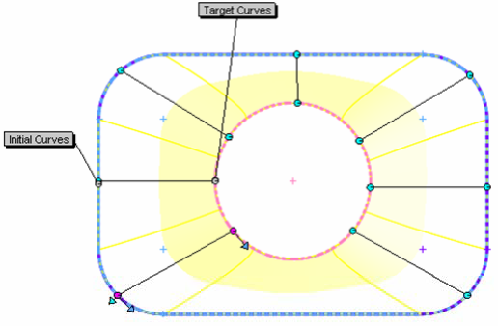

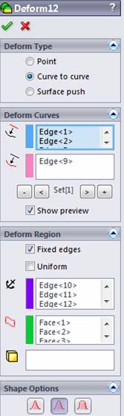

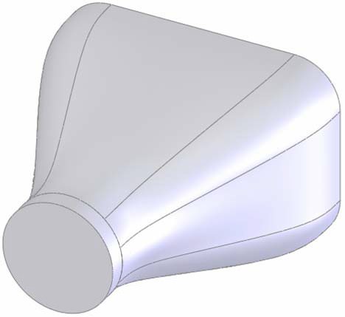

Uygulama 3:
Front düzlemine sketch açılır, aşağıdaki şekil çizilir.

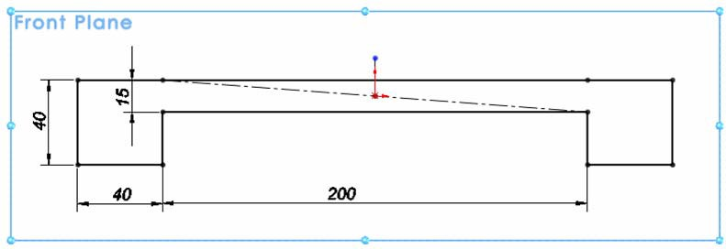

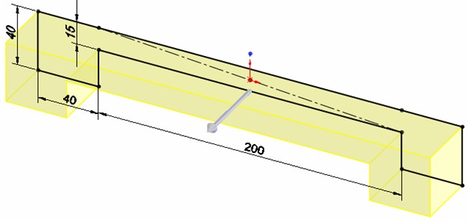Extrude ekleme komutuna girilir. Extrude1 özellik yöneticisi aşağıdaki gibi ayarlanır. OK düğmesine tıklanır.

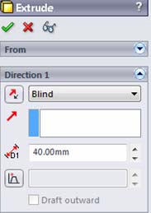

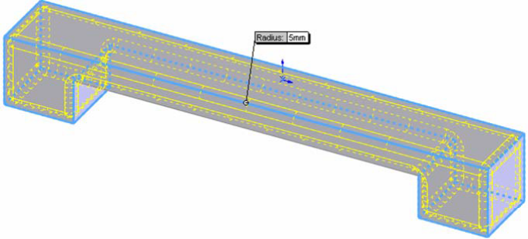Fillet komutuna girilir. Fillet1 özellik yöneticisi aşağıdaki gibi ayarlanır. OK düğmesine tıklanır.

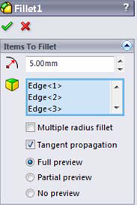
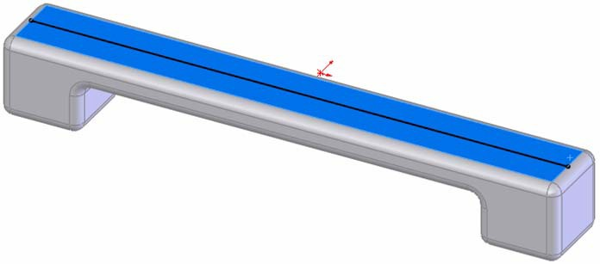

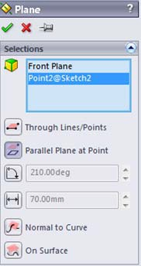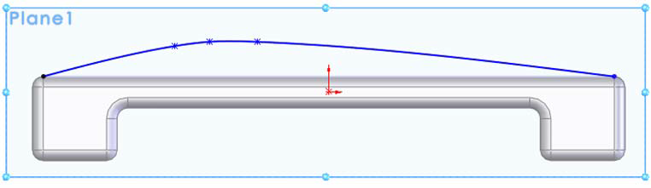

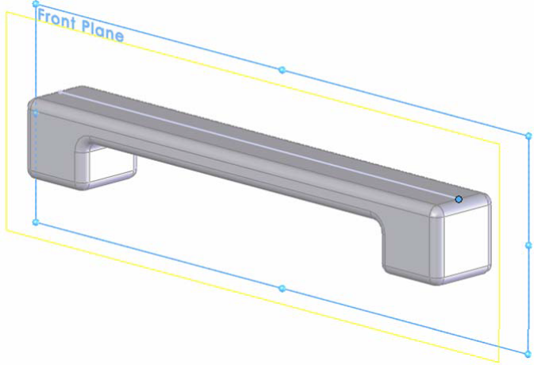

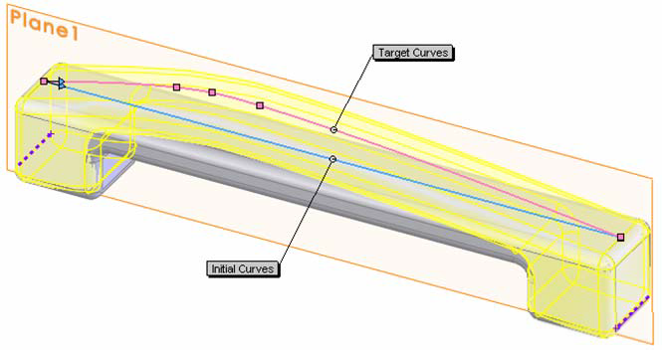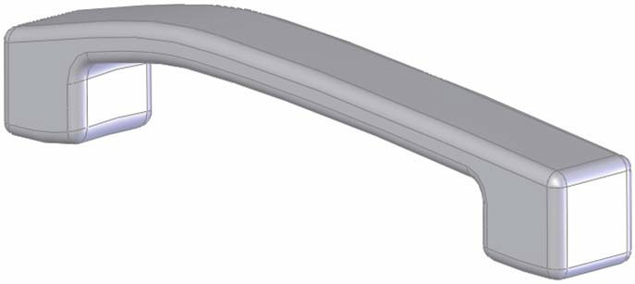

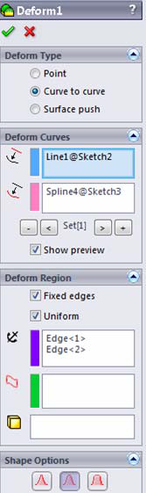

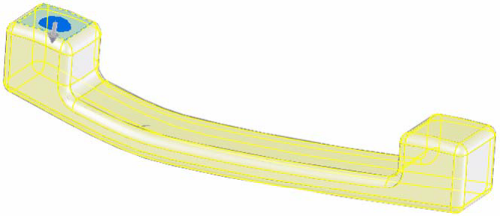Şimdi Uniform ve Fixed edges seçenekleri ile istediğimiz şekli verelim.

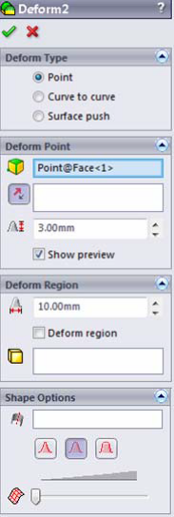

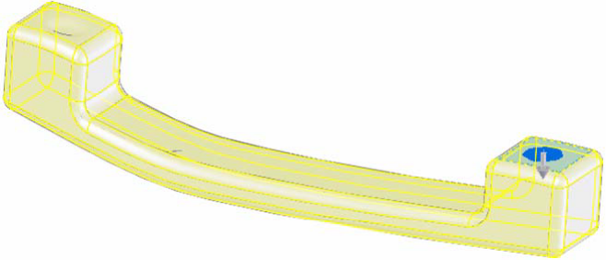

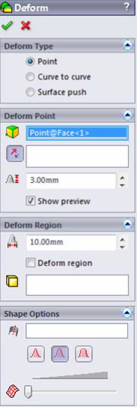

FREEFORM
Araç Çubuğu Features>Extruded Boss/Base

Kalınlaştırılmış Çıkıntı Kayar menü Insert>Boss/Base> Extrude

INDENT
Araç Çubuğu Features>Extruded Boss/Base

Kalınlaştırılmış Çıkıntı Kayar menü Insert>Boss/Base> Extrude

FLEX
Araç Çubuğu Features>Extruded Boss/Base

Kalınlaştırılmış Çıkıntı Kayar menü Insert>Boss/Base> Extrude

